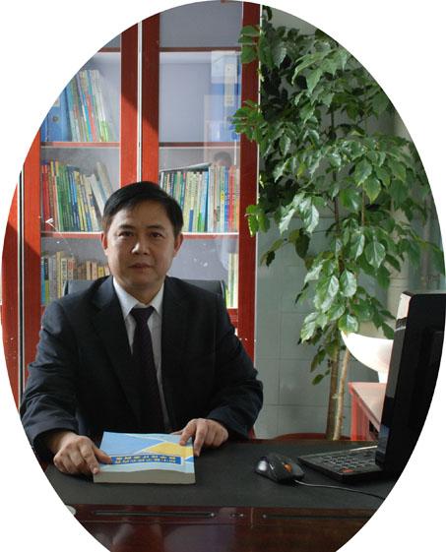
双流区名教师工作室——罗宗绪工作室

（2016年4月）
━━━━━━━━━━━━━━━━━━━━━━━━━━━━━
目录
◆活动掠影………………………………………………………1—2
本期视点
★工作室到棠中外国语实验学校听林亚珊上《变量之间关系》，并展开研讨。
★工作室成员到双流区研培中心观摩课题答辩。
★工作室全体成员参加2016年双流区名教师工作室建设推进会。
★工作室全体成员到彭镇初中参加专题研修：复习课型教学模式案例研究
★工作室请川师大宁教授指导丁勇如何设计发散学生思维的教学任务。
★工作室到公兴中学听丁勇上《因式分解复习》，并展开研讨。
★工作室请川师大宁教授指导王春雷如何设计发散学生思维的教学任务。

编辑部：罗宗绪工作室
主编：罗宗绪
指导：谢祖福 赵剑云 樊凤玲 高永琼
编委：曹宇 王春雷 万静 穆玲 曾英 万静 纪道军 陈彦霓 王安翠 侯静 戢思瀚 林亚珊 刘佳 胡勇
责任编辑：穆玲
联系邮箱：35280423@qq.com
活动掠影

罗宗绪工作室四月活动记录
时间 | 地点 | 主要内容 | 主持人
4月5日 | 棠中外国语学校 | 1.听林亚珊上《变量之间关系》。  2.课后进行研讨，并提出改进意见。  3.对下次研修活动作了安排。 | 罗宗绪
4月12日 | 双流区研培中心 | 1.工作室全体成员观摩课题答辩  2.对工作室课题进行深入理解和学习。 | 罗宗绪
4月14日 | 双流区棠湖中学新校区 | - 工作室全体成员参加2016年双流区名教师工作室建设推进会。  - 安排后面学习的任务 | 罗宗绪
4月17日 | 彭镇初中 | 1.听胡勇上《因式分解复习课》  2.课后进行评课和反思  3.全体成员进行专题研修：复习课型教学模式案例研究 | 罗宗绪
4月19日 | 公兴中学 | - 共同听取宁教授指导丁勇如何设计教学任务  2.对任务驱动的设计共同研讨、改进 | 罗宗绪
4月20日 | 公兴中学 | - 听丁勇上《因式分解复习课》  2.课后进行评课和反思 | 罗宗绪
4月26日 | 金桥中学 | 1.共同听取宁教授指导王春雷如何设计教学任务  2.安排下次研修任务，并对研修细节作了安排。 | 罗宗绪
在棠中外国语学校进行课堂研修

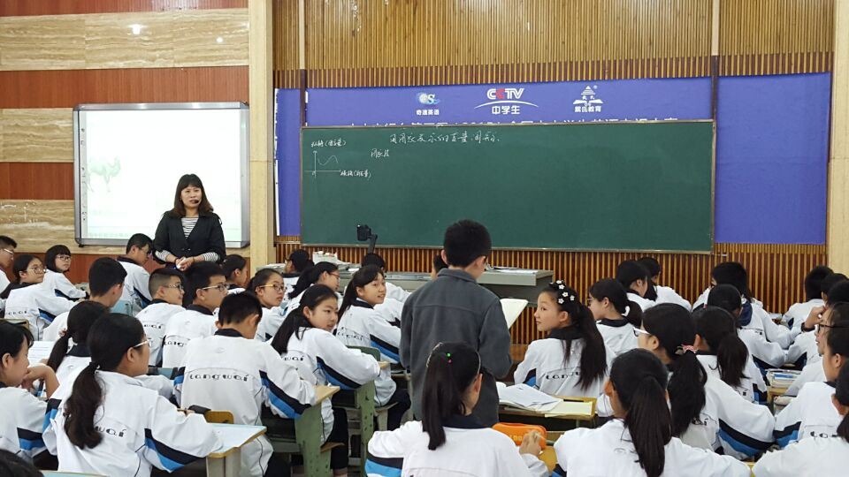

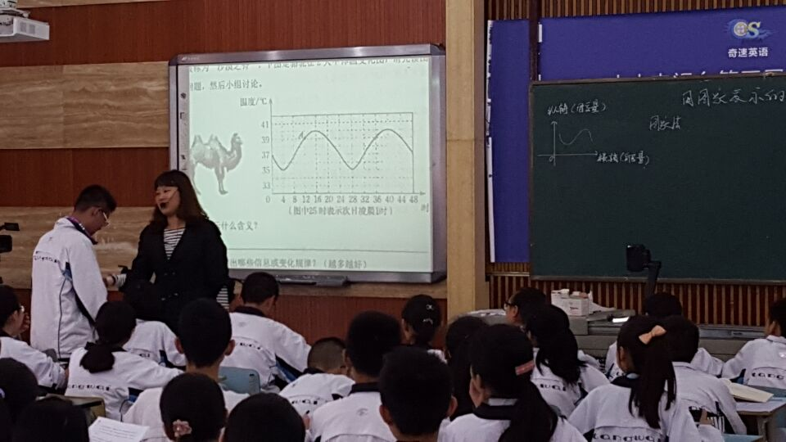

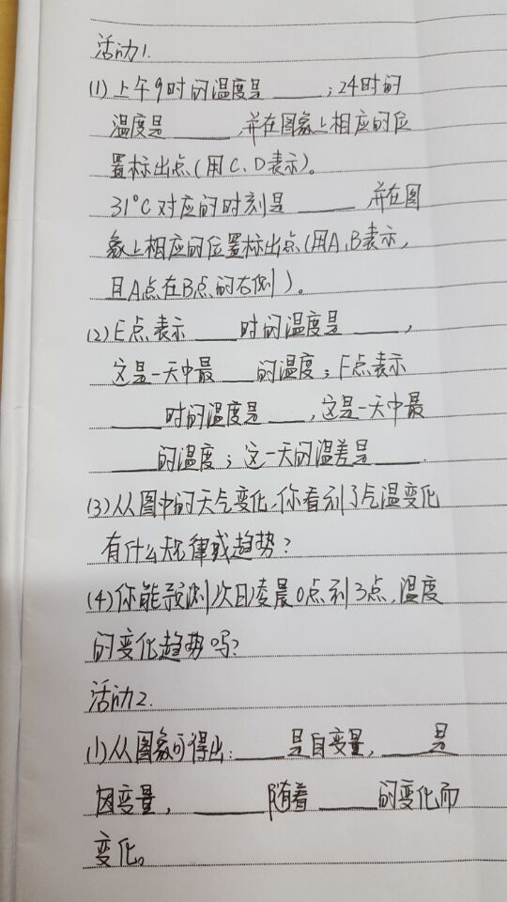
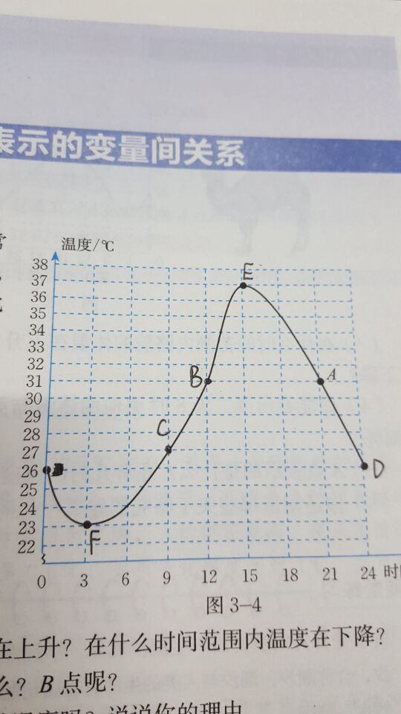
课后教学反思
文/林亚珊
- 从教学的主体上安排活动1的目的：通过对图象基本信息的获取，掌握一定“读图”的方法和基本能力。活动2的目的：参照活动一积累的学习经验，理解图象所包含的信息。并且能够解释直观图象特征背后所蕴含的数据的变化情况。也就是从形到数的分析。那么作为教学授课的重点是放在了活动一，而作为教学目标的升华是放在了活动二。
- 活动一的问题更改：
（一）体现图象表示的是两个变量间的关系：
问题（1）
图象反应的是哪两个变量之间的关系？
其中因变量和自变量分别是什么？
这段图象是自变量在什么范围内的？
（二）体现图象中两个变量对应值：从准确的值到估计的值，感受图象的不准确性。从自变量的值对应找因变量的值，反之从因变量的值对应找自变量的值。从特殊的点看两个变量的对应值，再到一般的点看图象中两个变量的对应值。感受一个时间的值对应唯一的一个温度值，反之同一个温度的值可以对应多个时间的值。
问题（2）
9时的温度是___________(用点C来表示)，19时的温度是____________；
24度的是________时，31度的是_______时，并分别用 A、D两点来表示；
E点表示______时的温度是________。
F点表示的是________________________
（三）体现图象中两个变量间的变化情况。从最大、最小值，感受变化关系中的温差。进而总结出有直观图象感受到的变化快慢（图象的陡缓）情况，并且可以由图象得出数据的变化关系。
问题（3）
这一天 时的温度最高，最高温度是 ；
这一天 时的温度最低，最低温度是 ；（用字母G、H来表示。）
这一天的温差是 ，从最高温度到最低温度经过了 小时。
补充：
教师讲解此问题可以引导出，在3-9时的温差是4度，9-12时的温差是4度，进而感受到温度上升的快慢程度。
从3-12时，温差是 ；从0—12时的温差是_________。
（四）体现培养学生思维的灵活性问题，并且在发散的思维训练中可以引导出利用已有的变化关系去估计未知的变化情况。所以可以引导提出问题可否看出第二日0时到3时的变化情况。（上升还是下降）
问题（4）从图中的天气变化，你还能看到其他气温变化的规律？

3、活动二：学生直接看出了两天体温中的周期性特征。学生通过生活中已有的认知经验直接看出了图象的周期性。只是在数学语言的描述性上欠准确。所以在预设问题的时候就要考虑到学生的认知水平。那么可以引导学生利用周期性可以得到什么信息。比如：每天的4时，14时等某一时间所对应的温度都是一样的。可以预测72小时后某个具体时间的温度是多少。更深入的引导出，划分周期的时间段只要是任意的24小时都是可以成为一个周期的。其次，有学生发现了两个波谷之间的图象是近似的轴对称图形。可以将学生的这种对图形特点的认知转化为数据关系的特点。从两个方面看，从每一个点所代表的自变量和因变量的对应值来看都是对称的。比如，温度为35的时间是4和28，温度为37的时间是8和24，温度39的时间是12和20，。还可以适当的举出非特殊点的值来进行说明。第二，从变化的快慢关系来看。在这段时间内，每增加四个小时温度都是上升2度的，而每增加4个小时温度也是下降2度的。由图象的陡缓情况反映出数据增加和减少的快慢程度（斜率）是一样的。
4、教学设计的意图在于用什么样的数学教学活动产生了什么样的数学想法。所以每一个设计的问题都有一个目标的指向性。可以是知识点的衔接作用，如课前复习的三个问题。可以是是对思考内容的提示，比如活动二的前三类问题。可以是思考的指导性，比如活动二的第四类问题。

工作室课题答辩会在研培中心进行
文/万静
2016年4月12日，双流区名教师工作室课题答辩会在研培中心进行，在导师罗宗绪的带领下，工作室14名学员参与了本次活动。首先，由导师陈述了课题的相关内容，然后是评委提问，双方进行答辩，得到三位专家的一致认可，活动圆满结束! 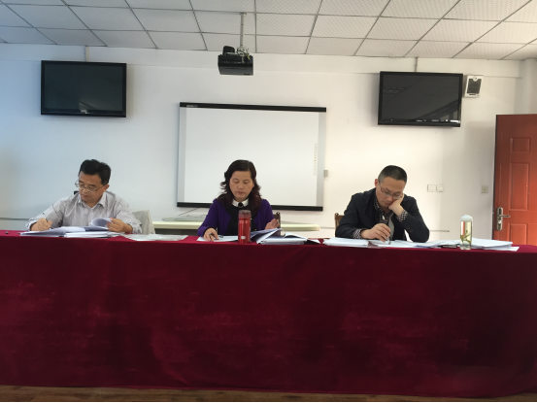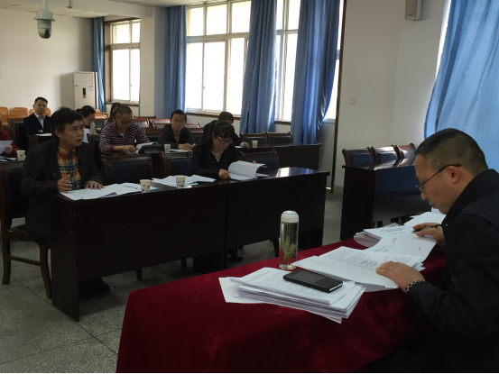
2016年双流区名教师工作室建设推进会
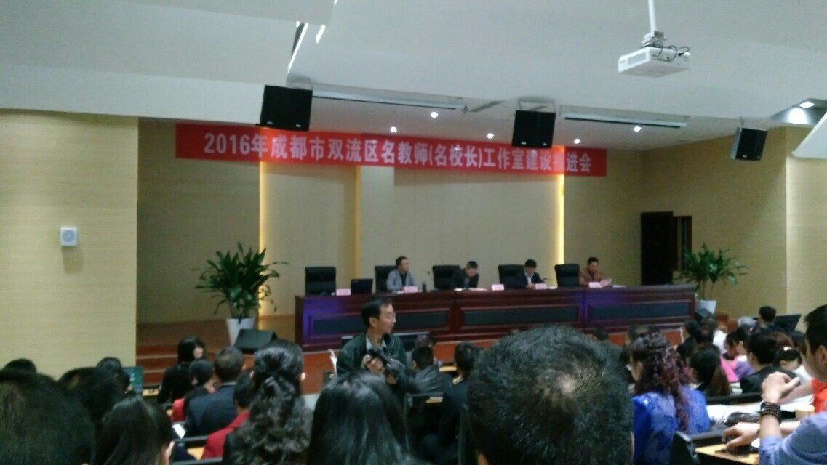

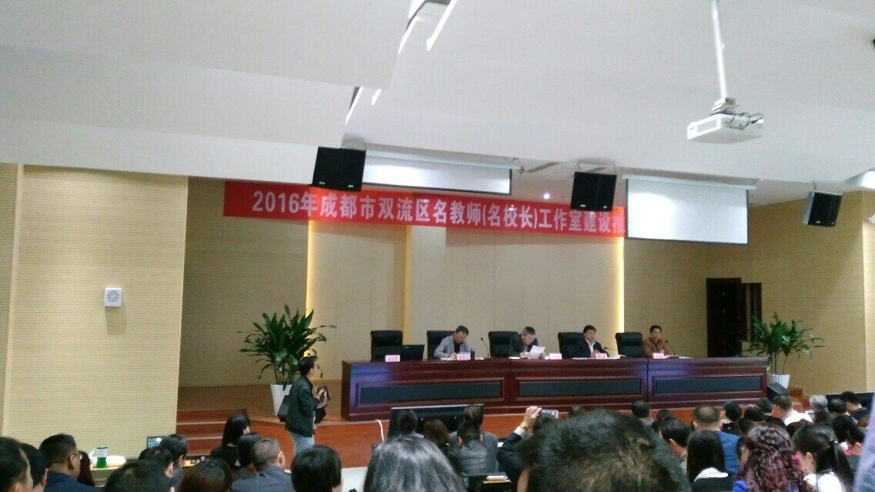

双流区罗宗绪名师工作室前往彭镇初中开展活动
文/万静
2016年4月18日下午，双流区罗宗绪名教师工作室前往彭镇初中开展活动。本次活动以胡勇老师的一堂复习课《因式分解》为载体，共同探讨复习课教学模式的高效性，学员们各抒己见，最后导师进行总结，并要求大家对本节课的教学环节进行重新设计并上交，活动圆满结束！
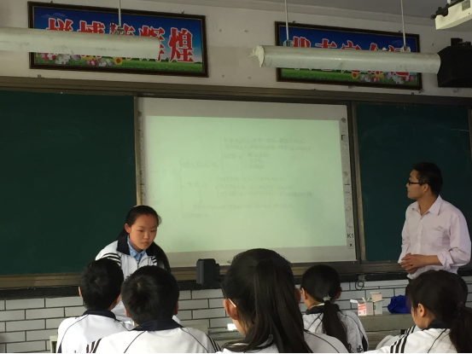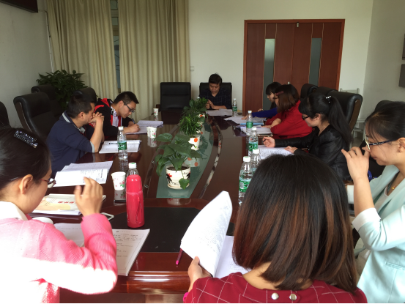
教学反思
文/ 丁勇
今天下午第二节课,在我班进行了因式分解的复习课，这节课不同于平常的复习课，而是与宁教授的“培养学生思维灵活性”课题相关联而开展的一节课。在课前我思考良久：如何在复习课中让学生的思维活动起来呢？它不像我们的新授课中，有探究内容，可以让学生多角度、多情况的去开展问题的探究过程，思前想后，我觉得唯有在选题上花功夫：尽可能的一题多解吧！
自己选好题目并制定出上课所用课件后，与宁教授交换了意见，接着作出了相应的修改。知道修改稿2确定后，我的内心仍然是十分纠结的，为什么呢？因为在我的平时教学活动中，我对因式分解方法的讲授都只注重了：提公因式法、公式法、分组分解法以及十字相乘法，而宁教授以及同伴提供给我的题目中有这样两道题：因式分解①$x^{4}+4$，②$x^{3}−6x^{2}+5$，这是我在平时根本就没有涉及到的类型啊！选吧，怕到时候一个孩子都想不出，课堂上就完全冷场了；不选吧，又不甘心，我那几个优秀的娃儿说不定会做呢！痛定思痛：我上的不就是研究课嘛，既然是研究，那还怕什么呢？出现了什么问题，我们正好可以研究以后的选题素材该如何进行啊！于是乎，这最后的课件终于生成了。
为了给自己一些信心，上午第三节课在其他课上去演练了一遍，当然，效果是特别不好的。我也没有对课件做任何的修改，只是在环节处理上进行了一些调整。紧张的时刻到了，孩子们的表现还基本让我满意。只是感到内容确实过多，所以一直在赶时间，本该让学生们自己来展示的内容、交代的方法，基本上都被我代劳了。直到下课了，我还不愿意停下来，为什么呢？因为在我巡视学生的过程中，我发现有好几个学生把我一直纠结的那两个题目解出来了！的确是解出来了！而且还采用的是不同的方法！我内心的喜悦，估计是无人可知的。好在赶在最后一刻，我把孩子们的成果都展示在了听课老师的面前，我认为通过我课堂上不断的“你还有没有其它的方法”、“谁有不同想法的”这样的追问，让孩子们在面对难题的时候，学会了改变常规解题思路，从而变难为易，解决了题目！这难道不是孩子们思维灵活性的体现吗？在我看来，这就是学生思维灵活性的一个体现！当然，这还远远不够，在我的期许中不也说到这是一节研究课吗，所以，在我上了两次课之后，我有了更加值得深思的问题：如何少而精的选题，就可以让我们孩子们在课堂上都有所获得呢?
一直以来都想把自已的学生培养成具有优秀数学素养的孩子，但苦于没有好的方法。偶有听说让学生多做难题可以开启智慧的大门，因此我便开始找一些很难的题让班上数学成绩好的学生去做，但一段时间后，我便发现了问题的存在：陡然给出的一个数学难题，在很多时候我们的学生都是无从下手的，因为他们很难找到题目的突破口，也很难与所学过的基础知识或是基本方法联系起来；更何况，脱离了教师在平常课堂上的引导，单靠学生自己去解决那些难度很大的题，除非是有天赋的学生，要不然的话，我们的老师完全就是在“瞎搞”。通过今天课后的评课活动，使我更加确信了这一点。任何一个难题的产生都离不开我们的基本题型和基本方法，例如:有这样一个公认的很好的开放性题目：请给多项式$4x^{4}+1$加上一个单项式，使其成为一个整式的平方，这个单项式是_____。为什么说这是一个好题？不在于它有几种不同的答案，而关键在于学生对答案的生成过程的思考。不同层次的学生在处理这个题目时，他所产生的答案是不相同的，基础差一点的学生可能会想到$±4x^{2}$或是基中一个，稍微再好一点的学生估计是可以考虑到$±4x^{2}$、-1、$\text{-4}x^{4}$这么4个答案的，班级里优秀的学生是完全可以考虑到$4x^{8}$这个答案的，在思考完这么一个题目之后，我们的老师若是给予一定的引导，然后再抛出上面的分解因式:$x^{4}+4$这个题目的话，我肯。会解的学生数量肯定是比我上面的那种处理方式多出许多的，通过这样的处理,无疑就让我们的学生意识到：当出现一个不能直接用我们所学方法去分解的多项式时，我们可以通过考虑添项，使其转变成一个能够分解的多项式（比如说完全平方式），另外，既然可以添项，那又可不可以把原本多项式的某一项拆开成两项或两项以上使其能够达到分解呢？此时，顺势抛出的第3个题目$x^{3}−6x^{2}+5$我认为是完全可以引导我们的中等及以上学生做这样的思考的。
所得这样的收获，还得感谢导师和宁教授以及同工作室伙伴们所给予我的真心的“评课内容”，当然也有我自己的一些课后思考以及平时的问题纠结所产生的。由此，我认为我还有必要进行这样的思考：如何从平时课堂教学中进行数学特长生的培养？

双流区罗宗绪名师工作室前往公兴初中开展活动
文/万静
2016年4月19日下午，双流区罗宗绪名教师工作室前往公兴初中开展活动。本次活动以丁勇老师的一堂复习课《因式分解》为载体，共同探讨如何利用复习课来培养学生思维的灵活性，学员们各抒己见，导师进行总结，最后由川师大宁锐教授对思维灵活性的培养进行细说，指出课堂教学过程通过问题驱动来设计任务并制定教学策略，要求大家对本节课的教学环节进行重新设计并上交，活动圆满结束！
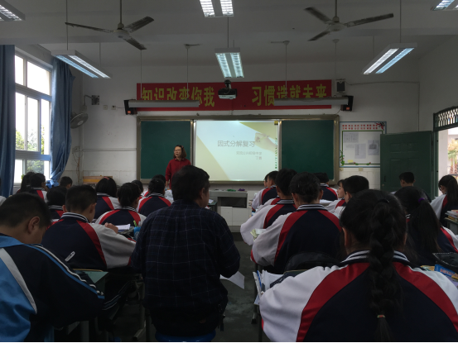
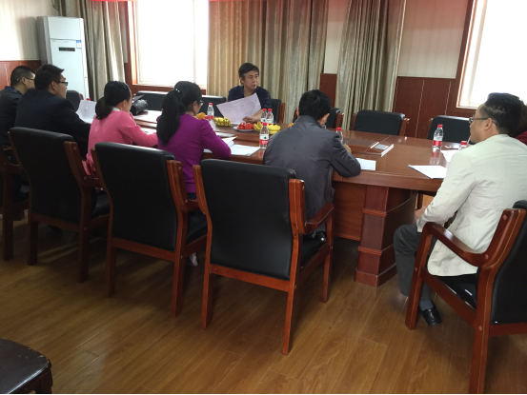
丁勇老师因式分解复习学案
2因式分解复习课导学案
- 本章知识结构梳理

- 基础训练
下列从左到右的变形是因式分解的是________.
$\begin{aligned}\left(1\right)a^{2}+3a−\text{10}=a\left(a+3\right)−\text{10};\left(2\right)3a^{2}−5\text{ab}+a=a\left(3a−5b\right); \\ \left(3\right)x^{2}y+{\text{xy}}^{2}=\text{xy}\left(x+y\right);\left(4\right)y+1=y\left(1+\frac{1}{y}\right); \\ \left(5\right)x^{2}+2x+1={\left(x+1\right)}^{2};\left(6\right)\left(x−1\right)\left(x−2\right)=x^{2}−3x+2\end{aligned}$

三、活动一：给出三个多项式：
请你任选两个进行加（或减）法运算，再将结果因式分解.

$(1)、{\left(x−y\right)}^{3}−y^{2}(y−x)$$(2)、{\left(x−y\right)}^{2}−4\left(x−y−1\right)$ 变式练习：将下列各式分解因式：

$(4)、\frac{1}{4}x^{2}−4y^{2}$$(3)、\text{xy}−x+y−1$

- 活动二：在多项式$4x^{2}+1$上加一个单项式，使其成为一个完全平方式，这个单项式是_______________________。
变式练习：将下列各式分解因式
（1） $x^{4}+4$ （2）$x^{3}−6x^{2}+5$

四、拓展练习
$1\text{.}\text{已知}x^{2}+x+1=0\text{，求}x^{\text{2015}}+x^{\text{2014}}+x^{\text{2013}}+x^{\text{2012}}⋯⋯+x+1\text{的值。}$

2. 已知a、b、c是△ABC的三边，且满足$a^{2}c^{2}−b^{2}c^{2}=a^{4}−b^{4}$，试判断△ABC的形状。

五、课堂小结
通过本节课的复习：你有了那些新的收获？或是还存在哪些疑惑？请写下来。
).

